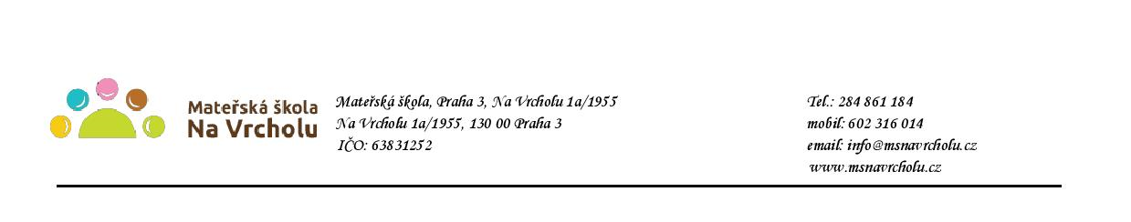
Dodavatel:
Martin Karafiát-Klempířství a pokrývačství
Krupská 16
Praha 10
100 00

Věc: objednávka opravy střechy MŠ Na Vrcholu 1955/1a
Popis: Tímto u vás objednáváme opravu střechy dle cenové nabídky ze dne 20.1.2026.

Náklady:
Rozpis jednotlivých položek:
V Praze 26.1.2026
Mgr. Jana Vaníčková
ředitelka školy
Potvrzuji objednávku.

V…………………………dne…………………..

